Домашнее задание №7

Заданы массивы чисел Х [0.. 15] и Y[0..20]. Написать программу, пределить значение переменной z. Исходные данные и результат напечатать с пояснительным текстом. Решение задачи оформить с использованием функций. Значения элементов массива задавать случайным образом.

Вариант 1.

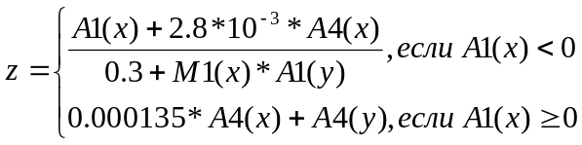

Вариант 2

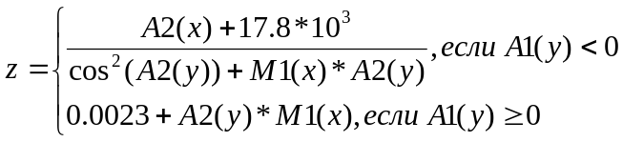

Вариант 3

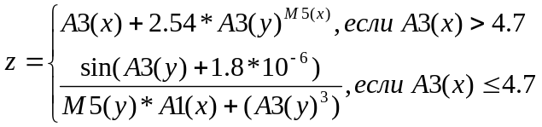

Вариант 4

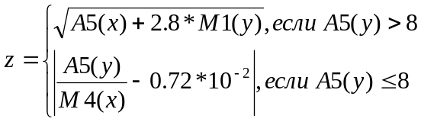

Вариант 5

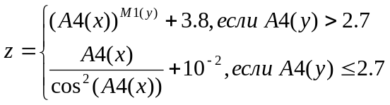

Вариант 6

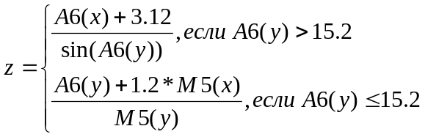

Вариант 7

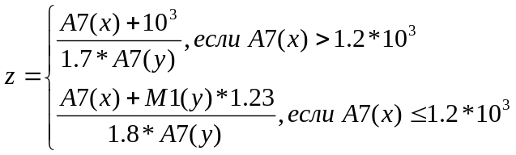

Вариант 8

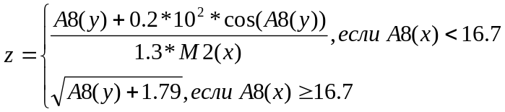

Вариант 9

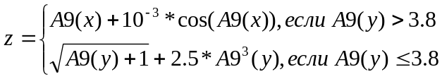

Вариант 10

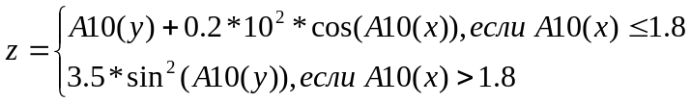

Вариант 11.

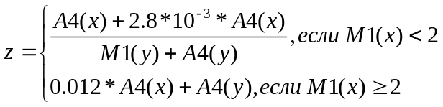

Вариант 12

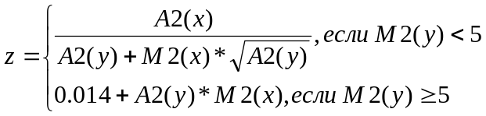

Вариант 13

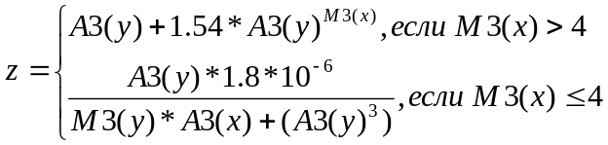

Вариант 14

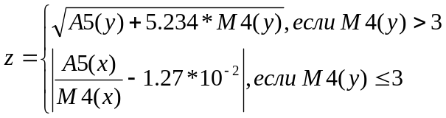

Вариант 15

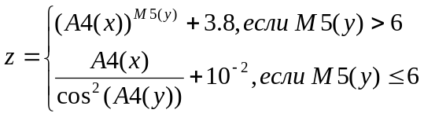

Вариант 16

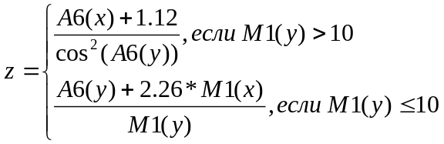

Вариант 17

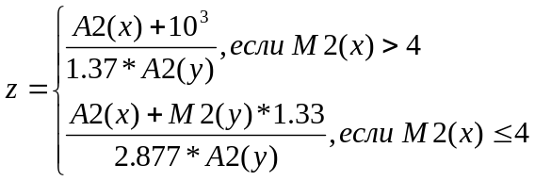

Вариант 18

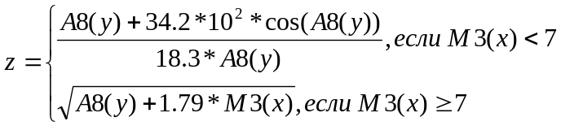

Вариант 19

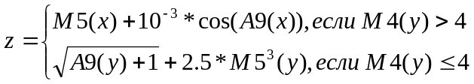

Вариант 20

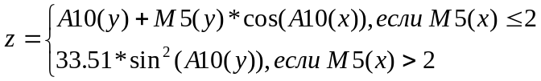

Вариант 21.

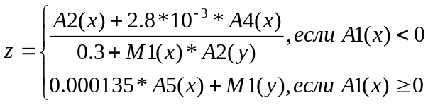

Вариант 22

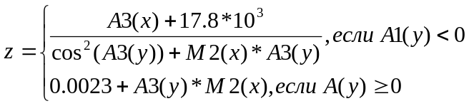

Вариант 23

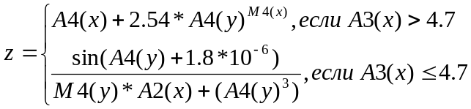

Вариант 24

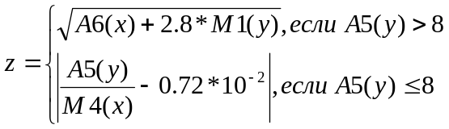

Вариант 25

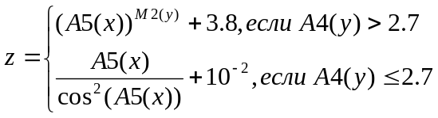

Вариант 26

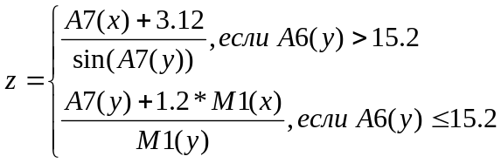

Вариант 27

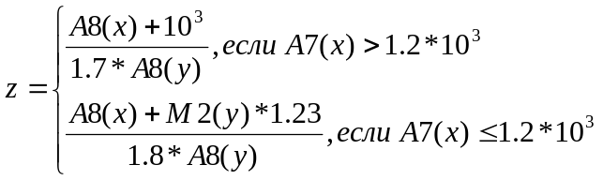

Вариант 28

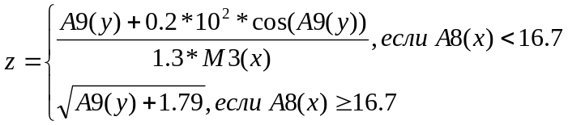

Вариант 29

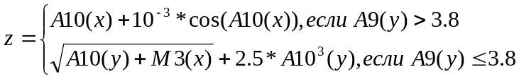

В формулах расчета y использованы следующие условные обозначения:
А1(Х) - сумма элементов массива Х;
А2(Х) - сумма положительных элементов массива Х;
А3(Х) - сумма отрицательных элементов массива Х;
А4(Х) - количество нулевых элементов массива Х;
А5(Х) - сумма максимального и минимального элементов массива Х;
А6(Х) - среднее арифметическое значение элементов массива Х;
А7(Х) - произведение абсолютных значений элементов массива Х;
А8(Х) - корень квадратный из суммы положительных элементов массива Х;
А9(Х) - натуральный логарифм из суммы абсолютных значений элементов массива Х;
А10(Х) - сумма корней квадратных из положительных элементов массива Х;
М1(Х) - количество элементов массива Х, значения которых меньше А1;
М2(Х) - количество отрицательных элементов массива Х;
М3(Х) - количество элементов массива Х, значения которых больше А6;
М4(Х) - количество элементов массива Х, значения которых меньше А6;
М5(Х)- количество элементов массива Х, значения которых больше А8.

